Élaborer un dictionnaire avec
FLEx 8.1.0

SIL International

novembre 2014

modifié février 2015 pour un atelier
qui a eu lieu au Togo

Table des matières

Saisir des données dans FLEx 4

Saisir les données - étapes avancées 9

Production d'un dictionnaire imprimé 14

Production d'un index d'inversion 18

Index 22

FLEx 8.1.0

Objectifs
En utilisant ce document, le lecteur se souviendra comment :
- lancer le programme Language Explorer à l'aide de l'icône du bureau
- utiliser efficacement la barre d'outils de navigation pour déplacer aux zones, affichages, entrées
- saisir une entrée simple dans un projet ouvert existant (en ajoutant au moins - lexème, glose, catégorie grammaticale)
- apporter des corrections au texte si nécessaire
- utilisant la fonction de sauvegarde pour sauvegarder leur projet sur le disque dur et sur une clé USB
- configurer le dictionnaire
- exporter/imprimer le dictionnaire avec Pathway en LibreOffice

Quelques objectifs supplémentaires
- ajouter des éléments supplémentaires tels que les phrases illustratives, des sens en plus (en utilisant modifier le lexique)
- traiter des entrées plus compliquées
- homophones
- sens multiples
- sous-entrées
- ajouter les champs pour les indexes (avec Éditer en bloc les entrées)
- ajouter des relations lexicales
- ajouter les champs personnalisés si nécessaire
- exporter un indexe d’inversion avec l’utilitaire de Pathway

Saisir des données dans FLEx

Ce module explique comment taper les données de votre lexique dans un projet préexistant de FLEx.

Où en sommes-nous ?
Un encadreur a déjà installé FLEx pour vous avec les systèmes d'écriture corrects pour votre langue et un dictionnaire d'orthographe pour le français. Maintenant, vous voulez commencer à taper des mots dans votre projet. Plus tard, nous allons configurer votre dictionnaire et l'exporter. Mais pour l'instant nous nous concentrons sur l'entrée des mots.

Objectifs
- FLEx Ecran
- Ajouter des mots
- Sauvegarder

Pourquoi cette aptitude est-elle importante ?
Avant que vous puissiez imprimer votre dictionnaire vous devez saisir les informations sur chaque mot dans les champs spécifiques. FLEx vous permet d'ajouter ce que vous savez maintenant et développez le plus tard.

Présentation de l'écran de FLEx.
Nous avons la barre de menu Windows ™ conventionnel, barre d'outils, barre d'état, etc., mais les affichages de FLEx sont typiquement divisé en deux volets ou plus. Le volet de gauche est le volet de navigation. C'est ici que vous choisissez quel affichage de FLEx vous souhaitez voir et l'outil dans la zone que vous souhaitez utiliser.
Volet de la navigation (Boutons, outils/affiches)
Volet d'aperçu dictionnaire
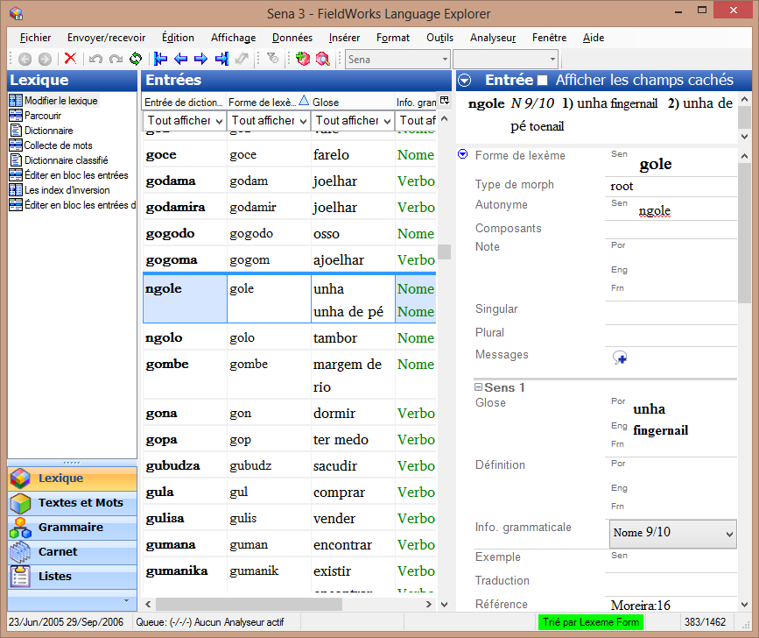
Volet des détails, ici "Entrée"
Volet du centre, ici "Entrées"

L'écran se divise en plusieurs volets comme dans l'image ci-dessus.

Résumé
Ce module vous montre comment :
Tâche | Résumé des étapes
Lancer le programme FLEx | 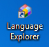  - Double-cliquez sur l'icone  de FLEx au bureau
Ajouter des mots dans le lexique comme entrées | - Dans la zone Lexique, affiche Modifier le lexique :  - Cliquez le bouton Ajouter entrée sur la barre d’outils  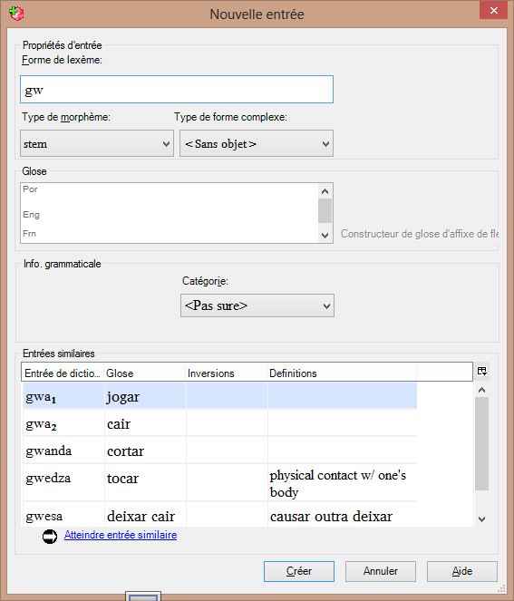  - ou -  - Dans le menu Insérer, choisissez Entrée…  - Tapez le lexème.  Comme vous tapez le lexème, les entrées semblables sont montrées en bas.  - Tapez la glose (des entrées semblables sont également montrées)  - Choisissez une catégorie appropriée de la liste déroulante.  - Cliquez Créer.  L’entrée est créée et montrée.  Si l'entrée existe déjà  - Sélectionnez le mot et cliquez sur le lien « Atteindre entrée similaire » (il saute à l'entrée pour que vous puissiez l'éditer)
Rechercher un mot dans le lexique. | Dans la zone de lexique, quel que soit l’affichage  - Cliquez sur le bouton de recherche dans la barre-outils  - ou -  - Dans le menu d'édition choisissez Rechercher l'entrée lexicale…  - Tapez l'ensemble ou une partie de l'entrée [Les résultats sont affichées lorsque vous tapez].  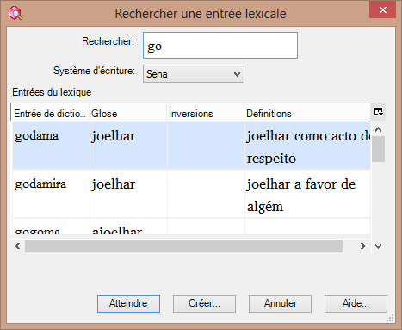  Si l'entrée est affichée  - Choisissez l'entrée dans la liste  - Cliquez sur Atteindre  Sinon  - Cliquer sur Créer pour ajouter l’entrée.
Sauvegarder vos données | - Cliquer sur Fichier>Gestion de Projet >Sauvegarder ce projet….  - Tapez un commentaire.  - Changez la destination si nécessaire  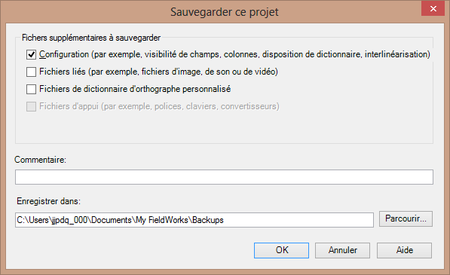  3  2  - Cliquer sur OK  Quand cette boîte de dialogue disparaît la sauvegarde est terminée.

Saisir les données - étapes avancées
Ce module explique où trouver de l'aide sur une variété de sujets plus avancés.

Où sommes-nous
Vous avez appris comment saisir vos mots en tant qu'entrées lexicographiques de base. Toutefois, pour certaines entrées vous pouvez ajouter des détails tels que des phrases illustratives, des sous entrées, des références croisées, variantes, etc. En fait, il y a un certain nombre de choses supplémentaires que vous pouvez faire dans la création d'un dictionnaire.

Pourquoi cette aptitude est-elle importante ?
Les langues peuvent être très complexes et donc il y aura des moments où vous avez besoin de plus que les entrées de base pour vos données.

Qu'est-ce qu'on va faire ?
Ce module vous présente un grand nombre de choses supplémentaires que vous devrez prendre en considération lors de la création d'un dictionnaire et un index. Il ne peut pas couvrir toutes ces sujets en détail, mais il vous donnera au moins un résumé sur la manière du faire et vous dit où vous pouvez obtenir plus d'informations.
Fonction/tâche | Résumé des étapes
Ajouter des phrases illustratives | Dans la zone de lexique, l’affichage Modifier le lexique, dans la section Sens  - Cliquez près d'exemple,  - Choisissez Insérer exemple  - Complétez l'exemple, la traduction libre, et la référence (optionnel)
Ajouter un sens additionnel | Dans la zone de lexique, l’affichage Modifier le lexique, dans la section Sens  - Cliquez n'importe où dans un sens.  - Insérer > Sense  - Remplissez la glose, définition, etc.
Ajouter une entrée (pour les homographes) | Dans la zone de lexique, l’affichage Modifier le lexique  - Insérer > Entrée  - Complétez le lexème  - Une entrée semblable vous est présentée  - Cliquer sur Créer  - Remplissez la glose, définition, etc.
Ajouter des champs personnalisés | Dans la zone de lexique, l’affichage Modifier le lexique  - Outils > Configurer > Champs personnalisés  - Cliquez sur Ajouter  - Tapez un nom  - Choisissez l’emplacement  - Cliquer sur OK
Afficher des champs cachés | Dans la zone de lexique, l’affichage Modifier le lexique  - Cliquez sur la case Afficher les champs cachés
Ajouter des relations lexicales (p.ex. synonymes, antonyme) | Dans la zone de lexique, l’affichage Modifier le lexique, dans la section Sens  - Cliquer à gauche dans le champs de relations lexicales dans le sens  - Dans le bouton de menu contextuel, choisissez le type de relation  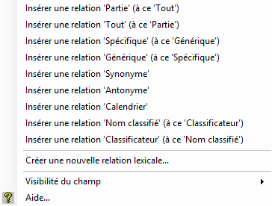  - Trouvez l'autre entrée, cliquez sur Ajouter.
Fonction/tâche | Résumé des étapes
Spécification des composants des formes complexes (si, par exemple, vous voulez que la forme complexe soit une sous entrée du composant, qui sera l'entrée principale) | Dans la zone de lexique, l’affichage Modifier le lexique, dans la section Sens  - Dans les domaines de composantes, cliquez sur le bouton de points de suspension (à l'extrême droite)  - Recherchez une des composantes.  - Cliquez sur OK  - Répétez pour les autres composantes  - Si vous ne voulez pas que la forme complexe soit dans le dictionnaire vérifiez que la case Afficher l’entrée secondaire est décochée
Ajouter une variante | Dans la zone de lexique, l’affichage Modifier le lexique, dans la section Variante  - Cliquez dans la section de Variante  - Cliquez sur Insérer Variante  - Recherchez l’entrée  - Cliquez sur Insérer une  - S’il n’existe pas, cliquer créer  - Choisissez le type de variante  - Si vous voulez que la variante soit dans le dictionnaire, vérifiez que la case Afficher l’entrée secondaire est cochée
Éditer en bloc | Dans la zone de lexique, Éditer en bloc les entrées  - Il y a une variété de moyens d'éditer en bloc pour vous aider à modifier les entrées multiples tous en même temps.
Idiomes | Dans la zone de lexique, l’affichage Modifier le lexique  - Créez une entrée pour l'expression entière  - Choisissez Idiome comme type de forme complexe  - Tapez dans la glose.  - Cliquez sur Créer.  - Spécifier le(s) composant(s) selon le processus décrit ci-dessus
Ajouter des images | Dans la zone de lexique, l’affichage Modifier le lexique, dans la section Sens  - Cliquez n'importe où dans le sens.  - Dans le bouton de menu contextuel à côté de sens, choisissez Insérer image  - Choisissez le fichier qui contient l'image.  - Tapez une légende.  - Cliquez sur OK.  - FLEx placera une copie de l'image dans le C:\ProgramData\... dossier.
Supprimer une entrée | Dans la zone de lexique, l’affichage Modifier le lexique  - Rechercher l'entrée dans le lexique.  - Édition > Supprimer l'enregistrement  - Si l'entrée est utilisez par quelque chose qui existe encore, cette boite de dialogue vous informera. Si oui, il ne faut pas le supprimer. Cliquez sur Annuler.  Autrement, cliquez sur Supprimer
Ajouter aux catégories grammaticales – ajout de catalogue | Dans la zone de lexique, l’affichage Modifier le lexique, dans la section Sens  Si la catégorie que vous souhaitez n'est pas montrée, vous pouvez ajouter des autres catégories du catalogue.  - Cliquez sur la liste déroulante Info. grammaticale  - Cliquez sur Plus…  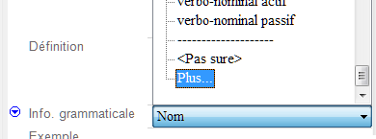  - Choisissez une catégorie de la liste  - Cliquez sur Ajouter
Ajouter aux catégories grammaticales - catégorie personnalisée | Dans la zone de lexique, l’affichage Modifier le lexique, dans la section Sens  Si la catégorie que vous souhaitez n'est pas montrée, vous pouvez ajouter vos propres catégories :  - Ouvrez la liste déroulante à côte du Info. grammaticale  - Cliquez sur Plus…  - Cliquer sur le lien bleu J'ai besoin d'un(e) catégorie qui n'existe pas dans le catalogue. Créer un(e) catégorie personnalisé(e).  - Une boite de dialogue s'affiche. Lisez le message et cliquer sur OK.  - Tapez un nom et une abréviation  - Cliquer sur le bouton Retourner en arrière  - Rouvrez la liste déroulante  - Choisissez la nouvelle catégorie

Production d'un dictionnaire imprimé
Configuration du dictionnaire | Exporter le dictionnaire | Imprimer le dictionnaire | Retourner à FLEx

Ce module vous explique comment configurer et imprimer un dictionnaire.

Où sommes-nous ?
Vous avez déjà introduit vos mots comme entrées dans le lexique dans FLEx. Maintenant, vous voulez configurer le dictionnaire afin que les entrées soient présentées comme vous le souhaitez dans votre dictionnaire. Ensuite, vous pouvez l'exporter vers LibreOffice.

Pourquoi cette aptitude est-elle importante ?
Un des buts d'introduire vos mots dans l'ordinateur est d'imprimer un dictionnaire. Des dictionnaires peuvent être mis en forme dans une variété de façons. Ainsi avant que vous puissiez l'imprimer vous aurez besoin d'être sûrs que les paramètres sont corrects.

Qu'est-ce qu'on va faire ?
Vous devez d'abord configurer le dictionnaire, puis utiliser un utilitaire appelé "Pathway" à l'exportation dans le dictionnaire LibreOffice pour l'impression.

Résumé
Ce module vous montre comment :
Tâche | Résumé des étapes
Configurer votre dictionnaire | - Dans la zone de Lexique, cliquer sur Dictionnaire.  Le dictionnaire est affiché.  - Cliquez-droite sur un élément à changer, (p.e. la définition) puis choisissez Configurer …..  La boîte de dialogue de configurer affichage dictionnaire s’affiche avec cet élément choisi.  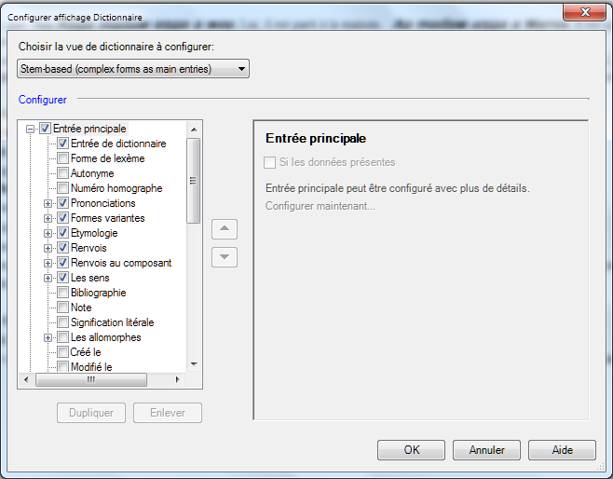  - Faîtes les changements désirés (p.e. décochez un élément, ajouter du texte avant, changez le style, changez l’ordre des éléments).  - Continuez avec d’autres changements comme désiré.  - Vérifiez le choix de Stem-based ou Root-based  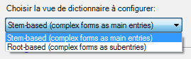  - Cliquez sur OK.
Exporter votre dictionnaire à OpenOffice. | - Dans le menu Fichier, cliquer sur Exporter  - Choisissez « Dictionary, Reversal… Pathway (various outputs)  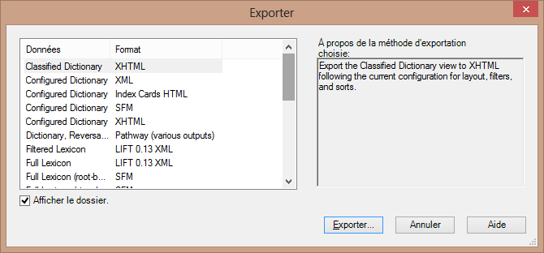  - Cliquez sur Exporter  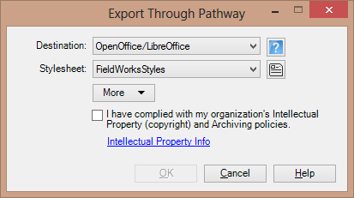  [Le premier fois il vous demande votre organisation.]  - Cliquez sur « Stylesheet » et choisissez comme désiré.  - Cliquez sur le bouton More.  - Tapez un titre pour le document.  - Cochez “I have complied … archiving policies”  - Cliquez sur OK et attendez.  - LibreOffice va ouvrir.  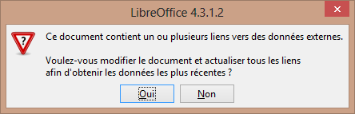  - S’il dit que le securité et trop haut  - Cliquez sur « Oui » pour actualiser tous les liens.  - Puis cliquez sur « Activer les macros »  - LibreOffice va formater le document.
Imprimer le dictionnaire | - Dans le menu Fichier, choisissez Imprimer.  - Vérifiez que la bonne imprimante est sélectionnée.  - Cliquez sur OK

Production d'un index d'inversion
Copier au champ d'inversion | Configurer l'index | Exporter l'index en utilisant Pathway | Imprimer dans OpenOffice

Ce module vous explique comment configurer et imprimer un index.

Où sommes-nous ?
Vous avez déjà introduit vos mots comme entrées dans le lexique dans FLEx et vous avez déjà imprimé un dictionnaire avec votre langue et Français (ou anglais). Maintenant, vous voudriez créer un index (ou l'inversion) qui a les langues renversées.

Pourquoi cette aptitude est-elle importante ?
Pour faire une inversion ou un index en une autre langue, vous utilisez les informations similaires pour la glose. Mais souvent l'ordre des mots dans le champ d'inversion est différent de l'ordre des mots dans la glose. Étant donné que l'index est trié dans l'ordre alphabétique, il est important que le premier mot dans le champ soit le mot que quelqu'un recherchera quand on veut trouver le mot.

Qu'est-ce qu'on va faire ?
Vous utiliserez l'éditeur en bloc pour copier les informations du champ glose dans le champ d'inversion. Alors vous effectuerez tous les changements selon les besoins. Une fois que l'information est correcte vous pouvez employer l'utilité Pathway pour exporter l'index/inversion vers OpenOffice pour l'impression.

Résumé
Ce module vous montre comment :
Tâche | Résumé des étapes
Copier et éditer le champ d'inversion | Dans la zone de lexique  - Cliquez sur l'affichage Éditer en bloc les entrées.  - Cliquer sur l'onglet Copier en bloc.  - Vérifier que les champs glose, définition, et inversion sont affichées.  - Décochez les autres mots que vous ne voulez pas copier  - Dans la liste Champ source : choisissez Les Gloses (ou définition)  - Dans la liste Champ cible : choisissez Inversions  - 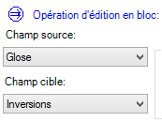  - Cliquer sur Aperçu.  - Examiner les modifications et désélectionner les mots que vous ne voulez pas copiés.  - Cliquer sur Appliquer.
Voir l'inversion | Dans la zone de lexique  - Cliquez sur l'affichage Les index d'Inversion  - Changez la langue si necessaire  - 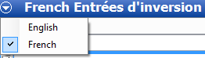
Configurer votre index d'inversion | - Dans le zone Lexique, choisissez Les index d’inversion.  - Cliquez-droite sur une élément (p.e. le mot en langue).  ou  - Outils, cliquer sur Configurer, puis Index d'inversion  - Faites les changements selon le besoin. Des choses communes que vous voudriez changer :  - Décochez Catégorie  - Décochez la plupart des composants dessous Sens référencés, mais laissez Entrée de dictionnaire  - Cliquez sur OK
Exporter votre Index d'inversion à OpenOffice | - Dans le menu Fichier, cliquer sur Exporter  - Choisissez « Dictionary, Reversal... Pathway (various outputs)  - Cliquez sur Exporter  - Cliquez sur « Stylesheet » et choisissez comme désiré.  - Cliquez sur le bouton More.  - Tapez un titre pour le document.  - Cochez “I have complied …”  - Cliquez sur l’onglet “Processing Options”  - Décochez “Configured dictionary”  - Vérifiez que “Reversal Indexes” est coché.  - Cliquez sur OK et attendez.  - LibreOffice va ouvrir.  - Cliquez sur « Oui » pour actualiser tous les liens.  - Puis cliquez sur « Activer les macros »  - LibreOffice va formater le document.
Imprimer l'index. | - Fichier > Imprimer > OK

Index

antonyme, 10
catégories grammaticales - catégorie personnalisée
catégories grammaticales, 13
champs
cachés, afficher, 10
personnalisés, 10
éditer en bloc, 11
entrée
additionnel, 10
supprimer, 12
formes complexes
spécification des composants, 11
homographes, 10
idiomes, 11
images, 12
lexical relations, 10
phrase d’exemple, 9
sens
ajouter additionnel, 9
supprimer entrée, 12
synonyme, 10
variant, 11

Si l’ordinateur dit qu’il y a un problème avec le niveau de securité, allez au menu Outils, Options, sous LibreOffice choisissez Securité, cliquez sur le bouton “Securié des macros”choisissez Moyen, OK.

